温馨提示：
此套题为Word版，请按住Ctrl,滑动鼠标滚轴，调节合适的观看比例，答案解析附后。关闭Word文档返回原板块。
专题强化训练(二)
以金属活动性顺序为载体的综合应用
(45分钟 100分)
一、选择题(本题包括7小题,每小题6分,共42分)
1.(2015·韶关模拟)在含有Cu(NO₃)₂、Mg(NO₃)₂和AgNO₃的溶液中加入适量锌粉,首先置换出的是 ( )
A.Mg B.Cu C.Ag D.H₂
【解析】选C。金属的活动性Mg>Zn>Cu>Ag,则氧化性Ag⁺>Cu²⁺>Zn²⁺>Mg²⁺,加入锌粉首先置换出Ag,其次为Cu,不会出现Mg。
2.(双选)(2015·茂名模拟)如图所示的装置中,在产生电流时,以下说法不正确的是 ( )
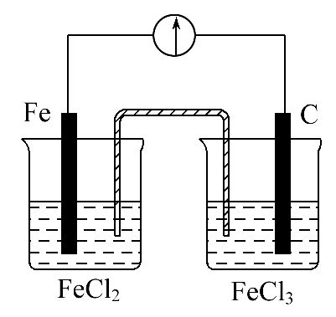
A.Fe是负极,C是正极
B.负极反应式为Fe-3e⁻Fe³⁺
C.内电路中阴离子移向FeCl₂溶液
D.电流由铁电极流向石墨电极
【解析】选B、D。Fe的活动性强,作负极失去电子生成Fe²⁺而不是Fe³⁺;电子从铁电极流向石墨电极,电流方向相反,阴离子移向负极一侧,即移向FeCl₂溶液。
【互动探究】
(1)写出该装置的总反应的离子方程式。
提示:该装置的总反应的离子方程式为Fe+2Fe³⁺3Fe²⁺。
(2)根据金属活动性顺序判断,将Fe改为Cu,能否继续反应?
提示:因氧化性Fe³⁺>Cu²⁺,故能反应,反应的离子方程式为Cu+2Fe³⁺Cu²⁺+2Fe²⁺。
3.(2015·潮州模拟)把甲、乙、丙、丁四块金属泡在稀硫酸中,用导线两两相连可以组成各种原电池。若甲、乙相连,甲的质量减少;丙、丁相连,丁上有气泡逸出;甲、丙相连,甲上发生氧化反应;乙、丁相连,乙是电子流入的一极。则四种金属的活动性顺序由大到小排列为 ( )
A.甲>乙>丙>丁 B.甲>丙>乙>丁
C.甲>丙>丁>乙 D.乙>丁>丙>甲
【解析】选C。甲、乙相连,甲的质量减少说明甲失去了电子,活动性强于乙;丙、丁相连,丁上有气泡逸出,说明丙是负极,活动性强于丁;甲、丙相连,甲上发生氧化反应失去电子,说明甲的活动性强于丙;乙、丁相连,乙是电子流入的一极,则丁是电子流出的一极,说明丁的活动性强于乙,故选C。
4.下列说法错误的是 ( )
A.氯化铝的熔点比氧化铝低,因此工业上最好采用电解熔融氯化铝来制备单质铝
B.电镀时,通常把待镀的金属制品作阴极,把镀层金属作阳极
C.对于冶炼像钠、钙、镁、铝等这样活泼的金属,电解法几乎是唯一可行的工业方法
D.对大型船舶的外壳进行的“牺牲阳极的阴极保护法”,是应用了原电池原理
【解析】选A。氯化铝是共价化合物,工业上采用电解熔融氧化铝来制备单质铝,A错误;电镀时,通常把待镀的金属制品作阴极,把镀层金属作阳极,B正确;钠、钙、镁、铝是活泼的金属,电解法几乎是唯一可行的工业方法,C正确;对大型船舶的外壳连接更活泼的金属,进行的“牺牲阳极的阴极保护法”,是应用了原电池原理,D正确。
5.(2015·长春模拟)分析推理是化学学习方法之一。下列实验推理中,正确的是
( )
A.金属的冶炼方法与金属的活动性有很大的关系,所以银和汞可以用热分解的方法冶炼
B.钠比铜活泼,所以钠可以从硫酸铜溶液中置换出铜
C.工业上电解熔融氯化镁可制得镁,所以工业上电解熔融氯化铝可制得铝
D.将镁条和铝片用导线连接再插进稀NaOH溶液,镁条上产生气泡,说明镁比铝活泼
【解析】选A。A项,因金属的冶炼方法与金属的活动性有很大的关系,银和汞是不活泼金属,可以用热分解的方法冶炼,正确;B项,钠属于非常活泼的金属,能与冷水反应,所以钠与硫酸铜溶液不会置换出铜,而生成氢氧化铜,错误;C项,氯化铝属于共价化合物,熔融状态不导电,错误;D项,根据原电池原理,镁条、铝片和稀NaOH溶液形成的原电池,铝片作负极,镁条作正极,不能说明镁比铝活泼,错误。
【加固训练】在冶金工业中,均不能用通常化学还原剂制得的金属组是 ( )
A.Na、Ba、K、Al B.Na、K、Zn、Fe
C.Zn、Fe、Cu、Ag D.Mg、Al、Zn、Fe
【解析】选A。在金属活动性顺序表中,Zn、Cu之间的金属一般采用化学还原剂制得。而K～Al等活泼金属一般采用的是电解熔融盐或氧化物的方法冶炼。
6.用石墨电极电解CuCl₂溶液(见下图)。下列分析正确的是 ( )
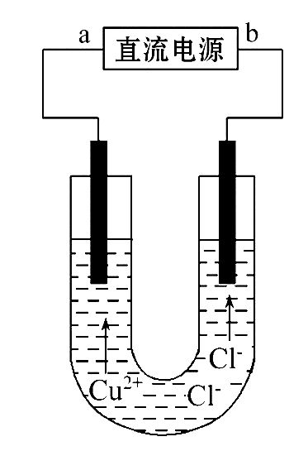
A.a端是直流电源的负极
B.通电使CuCl₂发生电离
C.阳极上发生的反应:Cu²⁺+2e⁻Cu
D.通电一段时间后,在阴极附近观察到黄绿色气体
【解析】选A。由电解装置图可知,Cu²⁺向阴极移动,可知a为电源负极,A项正确;CuCl₂电解质在水中就能电离成自由移动的Cu²⁺和Cl⁻,B项错误;在阳极上发生氧化反应,其电极反应为2Cl⁻-2e⁻Cl₂↑,C项错误;通电一段时间后,应在阳极附近观察到黄绿色的气体Cl₂,D项错误。
7.(双选)(2015·湛江模拟)向含有Cu(NO₃)₂、Zn(NO₃)₂、Fe(NO₃)₃、AgNO₃各0.1 mol的混合溶液中加入0.1 mol铁粉,充分搅拌后,Fe溶解,溶液中不存在Fe³⁺,同时析出0.1 mol Ag。下列结论错误的是 ( )
A.氧化性:Zn²⁺>Cu²⁺>Fe³⁺>Ag⁺
B.Fe³⁺的氧化性大于Cu²⁺
C.溶液中Cu²⁺与Fe²⁺的物质的量比为1∶1
D.1 mol Fe可还原2 mol Fe³⁺
【解析】选A、C。根据金属活动性顺序表,银的还原性较差,一旦失去电子变成银离子,其氧化性较强。铁粉先跟银离子反应,然后再与三价铁离子反应,由反应方程式或电子守恒得,银离子、三价铁离子完全反应后铁粉没有剩余,B选项正确;结合方程式Fe+2Ag⁺Fe²⁺+2Ag、Fe+2Fe³⁺3Fe²⁺可知n(Cu²⁺)∶n(Fe²⁺)=1∶2,
C项错误;一个铁原子失两个电子,一个三价铁离子得一个电子,所以1 mol铁可还原2 mol三价铁离子,D正确。
二、非选择题(本题包括4小题,共58分)
8.(14分)(2015·长春模拟)已知电极材料:铁、铜、银、石墨、锌、铝;
电解质溶液:CuCl₂溶液、NaOH溶液、盐酸。按要求回答:
(1)电工操作上规定不能把铜导线和铝导线连接在一起使用,说明原因 。
(2)若电极材料选铜和石墨,电解质溶液选硫酸铜溶液,外加导线,能否构成原电池? ,若能,请写出电极反应式,负极 ,正极 。(若不能,后面两空不填)
(3)通常说的燃料电池都以铂为电极,将燃烧反应的化学能转化为电能,在燃料电池中,可燃物在 极反应, 在另一极反应。
【解析】(1)根据金属活动性顺序知活动性铝大于铜,铜铝接触在潮湿的环境中形成原电池,加快了铝腐蚀的速率;
(2)铜、石墨和硫酸铜溶液构成原电池,铜发生吸氧腐蚀;
(3)燃料电池中可燃物在负极反应。
答案:(1)铜铝接触在潮湿的环境中形成原电池,加快了铝腐蚀的速率,易造成电路断路
(2)能 2Cu-4e⁻2Cu²⁺
O₂+4H⁺+4e⁻2H₂O
(3)负 助燃物
9.(14分)由A、B、C、D四种金属按下表中装置进行实验。
装置 | 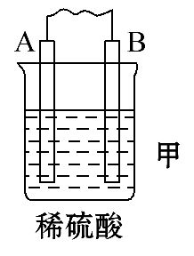 | 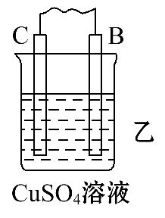 | 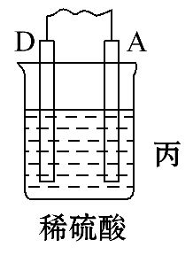
现象 | 二价金属A  不断溶解 | C的质量增加 | A上有气  体产生
根据实验现象回答下列问题:
(1)装置甲中负极的电极反应式是 ___________________ 。
(2)装置乙中正极的电极反应式是 ___________________ 。
(3)装置丙中溶液的pH (填“变大”“变小”或“不变”)。
(4)四种金属活动性由强到弱的顺序是 _______________ 。
【解析】甲、乙、丙均为原电池装置。依据原电池原理,甲中A不断溶解,则A为负极、B为正极,活动性A>B;乙中C极增重,即析出Cu,则B为负极,活动性B>C;丙中A上有气体即H₂产生,则A为正极,活动性D>A,随着H⁺的消耗,pH变大。
答案:(1)A-2e⁻A²⁺ (2)Cu²⁺+2e⁻Cu (3)变大 (4)D>A>B>C
10.(14分)(2015·泰安模拟)将铜棒与锌棒用导线连接,依次插入分别盛有:
①硫酸溶液;②硫酸铜溶液;③硫酸钠溶液的三个烧杯中,此时:
(1)铜片上发生的主要反应的电极反应式是
① __________________________________;
② __________________________________。
(2)铜制品在经常下酸雨的地区电化学腐蚀严重,写出此电化学腐蚀的电极反应式:
正极_______________________________ ;
负极 _______________________________。
(3)将表面去掉氧化膜的镁片与铝片用带电流表的导线连接,插入盛有烧碱溶液的烧杯中,此时发现电流计指针偏转,判断此原电池的正负极,并写出电极反应式和总反应方程式。
正极: _ ,电极反应式: _________,
负极: _ ,电极反应式: _________,
总反应方程式:______________________ 。
【解析】(1)活动性锌大于铜,故铜作正极,①②两种电解质溶液中H⁺、Cu²⁺分别在铜极上反应。
(2)由金属活动性顺序知,铜不能与H⁺反应,但在酸雨作电解质溶液的条件下可以发生吸氧腐蚀。
(3)由金属活动性顺序知,活动性镁大于铝,但铝能与氢氧化钠溶液反应而镁不反应,故铝作负极,镁作正极。
答案:(1)①2H⁺+2e⁻H₂↑ ②Cu²⁺+2e⁻Cu
(2)O₂+4H⁺+4e⁻2H₂O Cu-2e⁻Cu²⁺
(3)Mg 2H₂O+2e⁻H₂↑+2OH⁻ Al
Al+4OH⁻-3e⁻Al+2H₂O
2Al+2NaOH+2H₂O2NaAlO₂+3H₂↑
【易错提醒】根据金属活动性判断原电池正负极的特例
(1)铁(或铝)活动性大于铜,但由铁(或铝)、铜、浓硝酸组成的原电池中,铜作负极。
(2)镁活动性大于铝,但由镁、铝、氢氧化钠溶液组成的原电池中,铝作负极。
11.(16分)为节省药品和时间,甲、乙、丙三位同学用铜片、锌片、稀硫酸、CuSO₄溶液、直流电源、石墨电极、导线、烧杯、试管等中学化学常见的药品和仪器(用品),通过巧妙的构思,设计了比较铜、锌金属活动性相对强弱的系列实验。试填写下列空白:
(1)甲同学分别将一小片铜片、锌片置于烧杯底部(铜与锌不接触),向烧杯中小心加入稀硫酸,观察到的现象是 ____________________ 。
甲同学的设计思路是 _____________________________ 。
(2)乙同学接着甲的实验,向烧杯中滴加 溶液,进而观察到的现象是 ___________________ 。
乙同学作出锌、铜金属活动性相对强弱的结论所依据的原理是 ________ 。
(3)丙同学使用直流电源、石墨电极组装好电解装置,向乙同学实验后的溶液中补充了必要的试剂 溶液(作为电解液)。反应在调控下随即开始,实验中有关反应的化学方程式为 ______________________ 。
实验中的明显现象是 ____________________________ 。
(4)请你再单独设计一个简单的实验(试剂、仪器自选),探究和证实锌、铜金属活动性的相对强弱(简要说明操作和现象) __________ 。
【解析】从该题的实验目的来看,是要用实验证明锌和铜的金属活动性的相对强弱;从实验方法来看,有是否与酸反应产生气泡,构成原电池时负极比正极活泼,置换反应,金属离子在溶液中电解时的现象等。甲同学用两种金属放到酸中是否产生气泡来比较。乙同学在甲的基础上,加入CuSO₄溶液观察现象,锌与少量硫酸铜发生置换反应生成的铜附着在锌表面形成微型原电池,加快了反应速率,产生气泡的速率加快,说明锌比铜活泼。丙同学在乙同学的基础上运用电解原理,阴极有红色的铜析出说明锌比铜活泼。最后要设计一种方案,可以将锌、铜分别同时加入少量浅绿色的氯化亚铁溶液中,加入锌的溶液褪色而加入铜的溶液颜色无变化,说明锌比铜活泼。
答案:(1)锌片上有气泡产生,铜片上无气泡 锌能置换出酸中的氢,而铜不能
(2)CuSO₄ 锌片上有红色的铜析出,锌片上产生气泡的速率明显加快 活泼金属可以把不活泼金属从其盐溶液中置换出来(或Zn、Cu、稀硫酸组成原电池,Zn为负极)
(3)CuSO₄ 2CuSO₄+2H₂O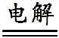2Cu+O₂↑+2H₂SO₄
阴极上有红色铜析出,阳极附近有气体产生
(4)分别取一小片铜片与锌片置于两支试管中,分别向试管中加入少量浅绿色的FeCl₂溶液,片刻后,加锌片的试管中溶液的颜色褪去,溶液近乎无色,而加入铜片的溶液颜色无变化(其他合理答案也可)
关闭Word文档返回原板块

